六年级数学下册圆柱表面积专项练习2
2024.2
班级： 姓名：
- 填空
- 把圆柱体的侧面沿高展开，得到一个（ ），它的长等于圆柱（ ），宽等于圆柱的（ ）
2、计算做一个圆柱形的茶叶筒要用多少铁皮，要计算圆柱的（ ）；
计算做一个圆柱形的烟囱要用多少铁皮，要计算圆柱的（ ）；
计算做一个没有盖的圆柱形水桶要用多少铁皮，要计算圆柱的（ ）。
3、一个圆柱体，底面周长是94.2厘米，高是25厘米，它的侧面积是（ ）平方厘米。
4、一个圆柱体，底面半径是2厘米，高是6厘米，表面积是（ ）平方厘米。
5、一个圆柱体的侧面积是12.56平方厘米，底面半径是2分米，它的高是（ ）厘米。
6、把一张长8分米，宽5分米的白纸，围成一个圆柱形纸筒，这个纸筒的侧面积是（ ）平方分米；把一张边长为5.5厘米的正方形白纸，围成一个圆柱形纸筒，这个纸筒的侧面积是（ ）平方分米。
7、把一根直径是20厘米，长是2米的圆柱形木材锯成同样的3段，表面积增加了（ ）平方厘米。
8、一个圆柱，它的高是8厘米，侧面积是200.96平方厘米，它的底面积是（ ）平方厘米。
9、把一个直径为4厘米，高为5厘米的圆柱，沿底面直径切割成两个半圆柱，表面积增加了（ ）平方厘米。
10、一个圆柱体，从右面看是一个边长20厘米的正方形。这个圆柱的表面积是（ ）平方厘米。
11、一个圆柱体，底面半径扩大3倍，高扩大2倍。侧面积扩大（ ）倍。
三、解决问题。
1、一个圆柱形油桶，底面的直径是60厘米，高是40厘米，做这样一对油桶，需要多少平方厘米的铁皮？（接口处不计，得数保留整百平方厘米）

2、一个无盖的圆柱形铁皮水桶，底面直径是0.4米，高是0.8米，要在水桶里、外两面都漆防锈漆，油漆的面积大约是多少平方米？（得数保留一位小数）

3、某宾馆大堂有6根圆柱形大柱，高10米，大柱周长25.12分米，要全部涂上油漆，如果按每平方米的油漆费为80元计算，需用多少元？

4、广场上一根花柱的高是3.5米，底面半径是0.5米，花柱的侧面和顶面都布满塑料花。如果每平方米有42朵花，这根花柱上有多少朵花？

5、（1）一个圆柱体的侧面积是37.68平方厘米，底面半径是3厘米，它的高是多少厘米？

(2)一个圆柱的侧面积是226.08平方分米，高9分米，它的底面半径是多少分米？

6、一个圆柱，侧面展开是一个边长为62.8厘米的正方形，这个圆柱的表面积是多少平方厘米？

7、一个高20厘米的圆柱体被截去5厘米后，表面积比原来减少31.4厘米。原来圆柱的表面积是多少平方厘米？

8、有一张长方形铁皮，按下图剪下正好做成一个圆柱，这个圆柱的表面积是多少平方分米？
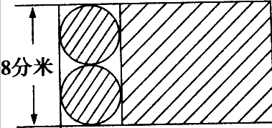
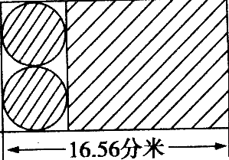
（1） （2）

